Sustitución de flota de volquetes diésel por volquetes eléctricos
en Volcan Compañía Minera
(Operaciones Mineras y Gestión de Activos – Mejora de Procesos)

Gianfranco Mijael Vega Milón¹

¹ Autor: Volcan Compañía Minera, Av. Manuel Olguín Nro. 375, Lima, Perú (Gvega@volcan.com.pe / gianvega.58@gmail.com - +51 976351554)

RESUMEN
En la minería subterránea, el transporte mediante volquetes representa una etapa clave del ciclo de minado, ya que estos equipos recorren largas distancias diariamente para trasladar el mineral. Los volquetes diésel generan elevados costos operativos, principalmente por su alto consumo de combustible (cuyo precio es inestable), y exponen a los trabajadores a emisiones contaminantes y a calor en el interior de la mina.

Por ello, el uso de volquetes eléctricos surge como una alternativa alineada con la necesidad de reducir costos en el transporte y garantizar la sostenibilidad de la operación minera de San Cristóbal.

Este estudio se enfoca en evaluar la factibilidad técnica y económica del reemplazo de volquetes diésel por eléctricos, mediante la aplicación del método Choosing by Advantages (CBA). Esta herramienta de toma de decisiones permitió comparar ambas alternativas considerando factores clave como los costos operativos, la productividad, la viabilidad técnica y la factibilidad económica.

Los resultados mostraron que los volquetes eléctricos presentan un mejor rendimiento, con un 25 % adicional de torque. Desde el punto de vista económico, se generó un ahorro cercano al 86 % en el consumo energético y una reducción de costos operativos de 212.46 US$/h, lo que representó un ahorro del 32 %.

Además, su implementación ayuda a reducir la exposición del personal a gases contaminantes, reduciendo en más de 1 °C la Temperatura de Globo y Bulbo Húmedo (TGBH) en el ambiente de trabajo y previniendo la emisión de 2,003 toneladas de CO₂, contribuyendo significativamente a reducir la huella de carbono.

Esta investigación muestra que los volquetes eléctricos son económicamente viables para la operación minera analizada y ofrecieron una mayor rentabilidad a largo plazo en comparación con los volquetes diésel.

Introducción
En la minería subterránea, el proceso de acarreo (transporte de material) es uno de los que genera mayores costos en mina, debido a que los equipos de transporte subterráneo consumen grandes cantidades de diésel (150,000 a 180,000 galones por año) para cumplir con los ciclos de transporte diarios, movilizándose desde el interior de la mina hasta los depósitos de mineral, planta o botaderos (depósitos de desmonte).

Asimismo, el costo de combustible se ve afectado directamente por el precio internacional del diésel, el cual es sumamente inestable, logrando alcanzar su precio máximo histórico en Perú registrado por Organismo Supervisor de la Inversión en Energía y Minería (OSINERGMIN) en 2022, con un precio de 158.22 US$/Barril.

Esta fluctuación del precio del combustible se ve reflejada en el costo operativo y, consecuentemente, en el costo unitario, exponiendo a la minería a esta volatilidad. (OSINERGMIN, 2025).

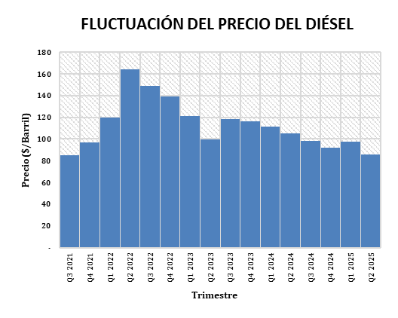
Figura 1.
Fluctuación del precio de diésel en Perú.
Fuente: OSINERGMIN, 2025.
Según Moreno-Leiva et al. (2020), el uso de energía es uno de los elementos más significativos del gasto en el ámbito minero, representando entre un 15% y un 40% de los costos operativos totales en promedio. Dado que una parte considerable de estos gastos está vinculada al consumo energético, y una gran porción de esta energía proviene de fuentes no renovables, el sector minero se muestra especialmente sensible a las variaciones en los precios de estos recursos consumibles. Se proyecta que para 2035, la demanda de energía en las actividades mineras podría aumentar hasta un 36%.

Ertugrul et al., (2020) afirma que, en las operaciones de minería subterránea, uno de los principales desafíos es el elevado consumo de energía y los altos costos asociados, especialmente en lo que respecta al sistema de ventilación, el cual es indispensable para enfriar el ambiente subterráneo y eliminar los gases peligrosos generados por los equipos diésel. Este sistema puede representar hasta el 70 % del costo total de operación, y su demanda energética aumenta significativamente con la profundidad de la mina.

A pesar de que la energía específica de las baterías (13 kWh/kg) es considerablemente menor que la del combustible diésel (250 kWh/kg), los camiones eléctricos resultan ser mucho más eficientes, ya que consumen solo una cuarta parte de la energía por tonelada transportada en comparación con los camiones diésel. Entre el 30 % y el 50 % del uso total de energía en una mina está destinado al consumo de diésel en los camiones de acarreo, lo cual explica la importancia de explorar alternativas energéticamente más sostenibles y eficientes.

La sustitución de maquinaria diésel por automóviles eléctricos en minas subterráneas de roca dura ha sido muy apreciada por el sector minero mundial, como un progreso fundamental para optimizar las condiciones laborales. Como sostiene Halim et al. (2022), este cambio ayuda a disminuir los contaminantes relacionados con los gases de escape diésel, a bajar los gastos de energía de ventilación al necesitar un flujo de aire menor y a reducir las emisiones de gases de efecto invernadero, todos elementos cruciales para alcanzar una minería subterránea más ecológica.

A diferencia de los equipos diésel, los eléctricos tienen claras ventajas, destacando su alta eficiencia energética (>95 % frente a ~35 % en los diésel), la ausencia de emisiones locales que reduce la necesidad de ventilación, y una menor generación de ruido (<85 dB) y calor, lo que mejora las condiciones laborales. Además, requieren menos mantenimiento debido a su menor cantidad de componentes y por lo tanto, ofrecen mayor confiabilidad. (Ertugrul et al., 2020)

Por otra parte, Halim et al., (2022) indica que, en su investigación desarrollada en una mina en Finlandia, los ensayos demostraron que los vehículos eléctricos en minería subterránea reducen significativamente la temperatura del entorno, registrando entre 9 y 10 °C de bulbo seco (DB) y 7.5 a 8 °C de bulbo húmedo (WB), frente a los 10 a 16 °C DB y 9 a 13 °C WB generados por maquinaria diésel, lo que disminuye la carga térmica sobre los sistemas de ventilación.

Además, los muestreos de Material Particulado diésel (DPM) evidenciaron concentraciones de carbono elemental prácticamente nulas con los equipos eléctricos (<0.002 mg/m³), mientras que con equipos diésel alcanzaron 0.046 mg/m³. Estos resultados confirman que la electrificación mejora la calidad del aire, reduce la necesidad de ventilación y promueve operaciones más seguras y sostenibles al no generan gases tóxicos ni material particulado diésel. Además, al ser más eficientes (con 30% más de aprovechamiento de energía), producen significativamente menos calor y son más silenciosos

La creciente necesidad de reducir costos operativos y mitigar el impacto ambiental ha impulsado la búsqueda de fuentes de energía alternativas en la minería, siendo la electrificación de equipos mineros de transporte una opción cada vez más relevante.

Esta investigación evaluará las características técnicas, económicas y operativas de los volquetes eléctricos, con énfasis en su adaptabilidad dentro del contexto de la minería peruana. La clave es determinar si su implementación representa una solución viable frente al uso de sus similares a diésel, analizando su impacto en la eficiencia de explotación, la reducción de costos y la mejora de las condiciones medioambientales y de seguridad en operaciones subterráneas.

Objetivos

Objetivo general
Analizar la viabilidad técnico-económica del reemplazo de volquetes diésel por volquetes eléctricos para la optimización de costos operativos, emisiones contaminantes y seguridad en San Cristóbal – Volcan Compañía Minera.

Objetivos específicos
- Determinar la eficiencia de los volquetes diésel en San Cristóbal, considerando su producción, tiempos de ciclo y productividad.

- Determinar los costos operativos asociados al transporte mediante de los volquetes diésel en el área de estudio.

- Evaluar los beneficios en la operación y sostenibilidad de la implementación de volquetes eléctricos.

- Evaluar la rentabilidad y viabilidad económica-financiera de la implementación de los volquetes eléctricos en la operación.

Metodología
La metodología aplicada en esta investigación será cuantitativa con un alcance correlacional, aplicando el método Choosing By Advantages (CBA), que fue desarrollado por Mossman (2013). Así, se evaluará el reemplazo de la flota de estudio, lo que permitirá realizar una toma de decisiones efectiva, teniendo en consideración los atributos de las alternativas, determinar factores y criterios específicos, para finalmente evaluar los costos y la importancia de sus ventajas.

Las técnicas a aplicar para la toma de decisión comprendidas en el CBA buscan evaluar las ventajas competitivas de las alternativas existentes, para poder tomar la decisión de continuar con el uso de volquetes diésel o reemplazarlos por volquetes eléctricos.

Dichas técnicas se especificarán a continuación:

- Identificar alternativas en función a la similitud de especificaciones técnicas de los equipos actuales con equipos de acarreo accionados con energía eléctrica.
- Definir los factores de evaluación, como lo serían las variables relacionadas a los costos actuales de la flota de equipos de acarreo en San Cristóbal, seleccionándolas por su relevancia.
- Definir los criterios deseados para cada factor con los estándares de producción diaria, tiempo de ciclo y valores asociados a su performance en la extracción.
- Resumir los atributos de las alternativas propuestas como su capacidad de carga, autonomía, rendimiento, torque y velocidad máxima.
- Definir las ventajas representativas de cada alternativa; ya sean mejoras en costos de energía, costos de adquisición, costos de mantenimiento y/o mejoras en la productividad, seguridad y medio ambiente.
- Estimar la importancia de las ventajas, especialmente la eficiencia productiva, los costos de operación y la sostenibilidad.
- Evaluar los costos de la implementación identificando la relación costo/ beneficio.

La investigación será aplicada al posible reemplazo de una flota de 10 volquetes mineros de la marca y modelo Volvo FMX 8x4R. Así, se podrá realizar el análisis comparativo del apartado técnico y económico con la propuesta de equipo alternativa, es decir los volquetes eléctricos.

Para la estimación de los costos operativos de los volquetes eléctricos a baterías, se hará uso del modelo matemático desarrollado por Nykvist & Olsson (2021), para camiones eléctricos en Suecia, adaptándolo a la realidad de la mina de estudio para esta investigación, considerando las variables técnicas del modelo de volquete eléctrico evaluado.

Para los fines de esta investigación, se mostrarán las ecuaciones concernientes a los costos operativos de: Inversión, interés, seguro, combustible (energía eléctrica), mantenimiento, operador y estación de carga.

Las principales ecuaciones y sus correlaciones extraídas del modelo matemático mencionado se detallan en las siguientes ecuaciones 9.1-9.2, 10.1-10.6 y 11.1-11.9, contenidas en el Anexo 1.

Presentación de resultados

Volquetes diésel
La mina San Cristóbal está ubicada en Yauli – Junín en la Cordillera Occidental de los Andes centrales del Perú, a una altitud de 4700 m.s.n.m. Dicha Unidad Minera realiza la explotación de Zinc, Plomo, Cobre y Plata a través de los métodos de explotación over cut and fill (Breasting) y sublevel stoping (AVOCA) con una producción anual de 1,800,000 TM.

A continuación, en la Figura 2 se muestra un plano de la Unidad Minera San Cristóbal, perteneciente a Volcan Compañía Minera.

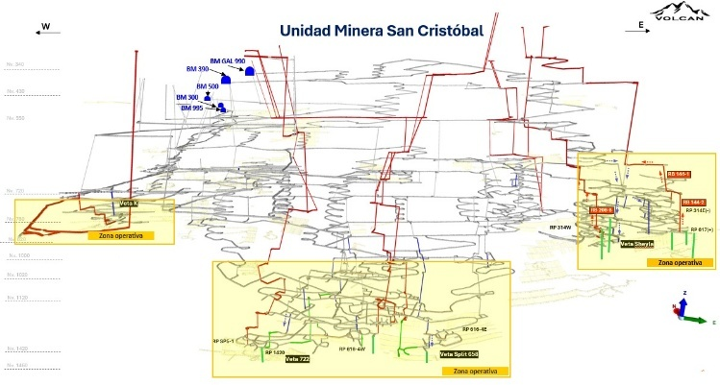
Figura 2. Plano de Mina San Cristóbal. Fuente propia.

San Cristóbal es una mina mecanizada que realiza su explotación principal por el método sublevel stoping, empleando taladros largos con perforaciones verticales negativas. Emplea emulsiones encartuchadas como explosivo principal para la voladura.

Asimismo, para la limpieza hace uso de Scooptrams y para el acarreo emplea volquetes, que trasladan el mineral/desmonte desde las zonas de explotación y profundización.

San Cristóbal es una mina que tiende a profundizar cada año para acceder a sus nuevos depósitos minerales con reservas geológicas minables y económicas, por lo que el transporte se realiza principalmente a través de volquetes desde la profundización hasta la superficie o hasta el echadero de mineral que está conectado a locomotoras que trasladan el mineral a planta en un túnel.

El costo de explotación de San Cristóbal se detalla en la Figura 3, en la cual, los costos más significativos y determinantes que lo componen son:
- Costo de servicios auxiliares (12%)
- Costo de sostenimiento (29%)
- Costo de transporte por volquetes (31%)

Este último costo representa casi la tercera parte del costo total de explotación, por lo que mejorarlo tendrá un impacto significativo.

Figura 3. Distribución Porcentual del costo de explotación.
Fuente propia.

Productividad y eficiencia de la flota de volquetes diésel Volvo 8x4R:
Para esta investigación se considerará como flota de estudio 10 volquetes Volvo 8x4R, que realizan el diariamente el acarreo de mineral de Zinc, Plomo, Cobre y Plata en una distancia de 25,9 Km por viaje, desde la bocamina hasta las canchas de mineral. Cada viaje de ciclo de acarreo (ruta de entrada y de salida) demora 2.5 horas.

A continuación, se visualiza la ruta de acarreo en la mina San Cristóbal en la siguiente Figura 4:

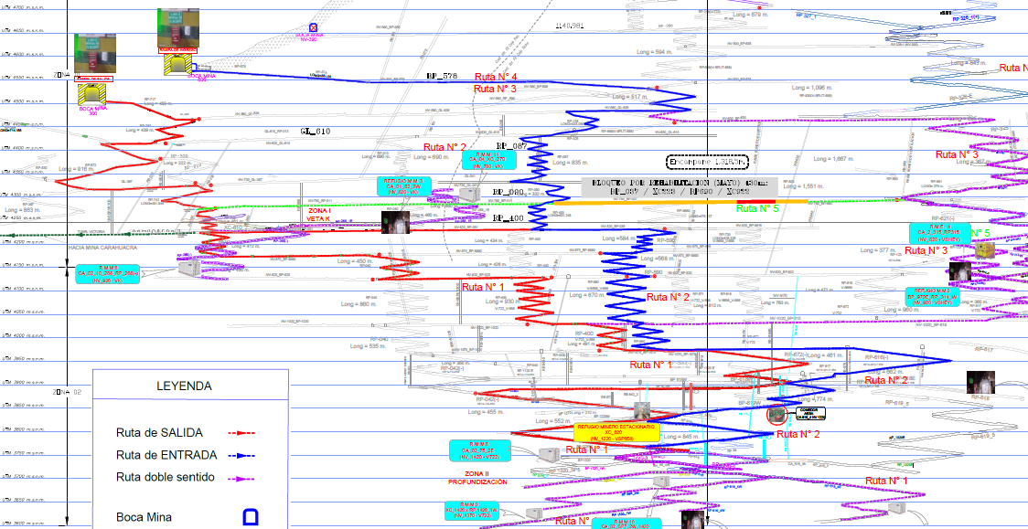
Figura 4. Ruta de Entrada - Salida de San Cristóbal. Fuente propia.
La flota de volquetes Volvo tiene una capacidad de 30 TM de carga nominal y 27 TM de carga útil. Trabajan por un tiempo efectivo de 7.2 horas por turno para cumplir una demanda de 1,680 TM de mineral transportado por día.

La Tabla 1 muestra el cálculo de número de viajes de acarreo, el cual es 3 ciclos por día, recorriendo 25.9 kilómetros entre ida y vuelta durante 2.5 horas.

Tabla 1.
Ciclo de Acarreo de Volquetes Volvo. Fuente propia.
Número Volquetes | Capacidad útil (TM) | Tiempo de ciclo (h) | Horas efectivas (h) | Utilización (%) | Viajes por guardia | Tonelaje por mes (TM)
10 | 27 | 2.50 | 7.2 | 85 | 3 | 50,400

El tonelaje de mineral de Zn, Pb, Cu y Ag transportado a las canchas de mineral por estos 10 volquetes es:
- 1,680 TM / día
- 50,400 TM mes
- 604,800TM anual

Tabla 2.
Producción de la flota de volquetes Volvo. Fuente propia.
Toneladas/turno (TM) | Toneladas/día (TM) | Toneladas/mes (TM) | Toneladas/año (TM)
840 | 1,680 | 50,400 | 604,800

Por lo tanto, el indicador de productividad que deben cumplir los volquetes diésel Volvo 8x4 es de 13.73 TM/h.
La flota diésel tiene un consumo individual de 3.8 Gal/h, con un costo de combustible de 2.9 US$/Gal, como puede verse en la Tabla 3:

Tabla 3.
Consumo de diésel de Flota Volvo. Fuente propia.
Número de Volquetes | Horas Efectivas (h) | Consumo diésel /Hora (US$) | Consumo diésel /Turno (US$) | Consumo diésel /Día (US$) | Consumo diésel /Mes (US$)
10 | 7.2 | 3.8 | 793.44 | 1,586.88 | 47,606.4

Por lo tanto, la flota diésel presenta un consumo mensual de 16416 galones de diésel equivalentes a US$ 47,606.4.

Cálculo de costo operativo (OPEX) de acarreo:
El costo de operación (OPEX) para un Volquete diésel Volvo 8x4R es de 65.8 US$/h, y para la flota comprendida por 10 volquetes es de 657.6 US$/h. Es preciso mencionar que, se tiene un costo indirecto de 14.25 US$/h por concepto de gastos generales, que no se considerará para el análisis comparativo de costos operativos. La Tabla 4 desglosa los costos horarios que componen el costo de operación de la flota diésel.

Tabla 4.
Costo Horario de la flota diésel. Fuente propia.
Ítem | Costo Horario de 1 Volquete (US$/h) | Costo Horario de Flota (US$/h)
Costos neumáticos | 6.1 | 60.8
Costo combustible | 11.0 | 110.2
Costo mantenimiento | 12.7 | 126.9
Costo operador (3) | 9.0 | 90.1
Costo horario de inversión | 10.1 | 101.3
Costo horario de seguro | 0.5 | 5
Costo horario de interés | 2.1 | 20.9
Costo Horario Directo Total | 51.5 | 515.1
Costos Indirectos | 14.3 | 142.5
TOTAL | 65.8 | 657.6

Al evaluar con los costos directos que conforman el OPEX el costo de combustible representa el 21% de dicho costo operativo. Otros costos significativos son el de mantenimiento (25%) y el de inversión (20%), como se presenta en la Figura 5.

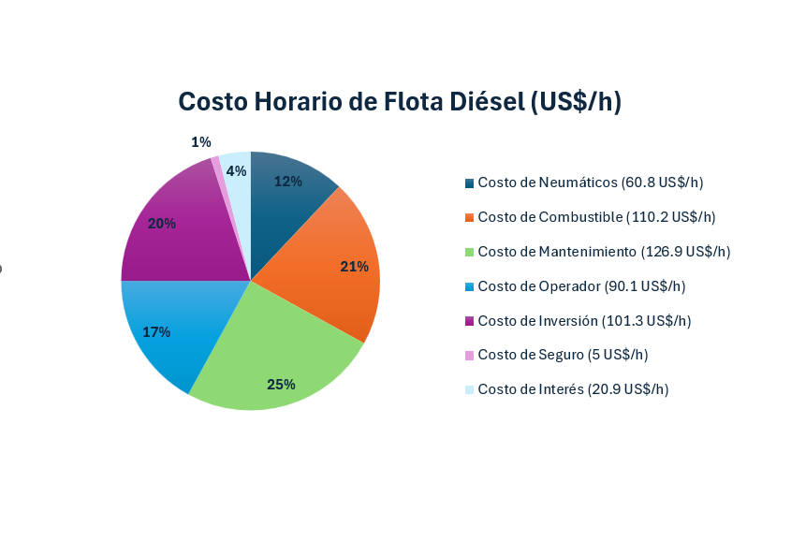
Figura 5. Distribución de costos horarios de flota diésel.
Fuente propia.

Cálculo de costo unitario (US$/TM) de acarreo:
El cálculo del costo unitario representa cuánto cuesta transportar una tonelada de mineral. Como se aprecia en la Tabla 5, este costo para la flota de volquetes VOLVO 8X4R es de 4.8 US$/TM.

Tabla 5.
Costo Unitario de Volquetes Volvo. Fuente propia.
ítem | Valor
Horas efectivas/Turno (h) | 7.2
Horas efectivas/Mes (h) | 3,672
Rendimiento (TM/h) | 13,73
Costo Volquetes/Mes (US$) | 241,439.5
Tonelaje entregado/Mes (TM) | 50,400
Costo unitario (US$/TM) | 4.8

Efectos medioambientales
Los volquetes Volvo usan motores diésel a combustión interna, generando emisiones por su consumo. Según la United States Enviromental Protection Agency (US-EPA, 2016), cada galón de diésel consumido genera aproximadamente 10.18 kilogramos de CO₂.

Esta cifra corresponde a un factor de emisión estándar internacionalmente reconocido, utilizado para estimar las emisiones de gases de efecto invernadero derivadas del consumo de combustibles fósiles. La Tabla 6 registra la cantidad de emisiones de CO₂ que dejaría de emitirse si se reemplazaran por eléctricos.

Tabla 6.
Emisiones anuales de CO₂ de la flota Volvo. Fuente: US EPA (2016).
Consumo promedio de diésel Mensual (Galones) | Consumo promedio de diésel Anual (Galones) | Emisiones de CO₂ anuales (Toneladas)
16,416 | 196,992 | 2,003.31

Consideraciones en Seguridad y Salud Ocupacional
La combustión del diésel emite dióxido de carbono (CO₂), óxidos de nitrógeno (NO_{x}), monóxido de carbono (CO) y partículas de hollín, además de aumentar la temperatura del ambiente de trabajo y la sensación térmica de los trabajadores que laboran en ese ambiente.

El Reglamento de Seguridad y Salud Ocupacional en Minería – D.S. N.º 024-2016-EM, reconoce el estrés térmico como un peligro físico relevante, especialmente en minería subterránea, la norma peruana exige que no se sobrepase un TGBH > 28 °C.

Para determinar la influencia de la operación de volquetes diésel en la temperatura del interior de la mina se realizaron mediciones en una rampa principal del Nivel -1420 con un termómetro de globo Incon ITEG-500. Primero sin la presencia de volquetes operando, obteniendo un TGBH de 26.3 °C.

Cuando se tomaron las mediciones con volquetes operando en el área, se registró TGBH = 27.4 °C. Lo cual demuestra que, la operación de volquetes tiene un impacto en la temperatura en 1.1°C de TGBH en el ambiente de trabajo.

Volquetes Eléctricos
Para el reemplazo de la flota de volquetes diésel con volquetes eléctricos se considerará al volquete 100% eléctrico Yutong- D610E, con capacidad de 30TM y 27TM efectivas, como se ve en la Figura 6:

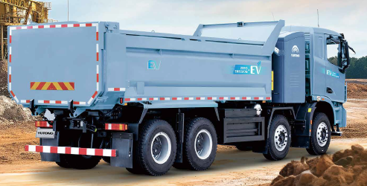
Figura 6.
Volquete eléctrico Yutong D610E. Fuente: YUTONG (2024).
El mencionado volquete tiene una potencia nominal de 320 kW, con una autonomía de 180 – 210 Km con una carga completa de su batería de fosfato y litio.

Costos Operativos de acarreo de volquete eléctrico
Para el cálculo y estimación de los costos operativos de un camión eléctrico modelo Yutong D610E se adecuó y se ejecutó el modelo matemático formulado en Suecia por (Nykvist & Olsson, 2021), creado para calcular el costo operativo de un camión eléctrico a baterías en US$/Km considerando factores como las especificaciones técnicas del equipo, carga, condiciones de trabajo y costos energéticos.

Nota:
Los costos correspondientes a consumibles, tales como: paquete de baterías, neumáticos, etc. están contemplados en el costo de mantenimiento.

El costo operativo (OPEX) directo de un volquete eléctrico Yutong D610E es equivalente a 30.26 US$/h.

Para la flota de 10 unidades, este costo operativo es de 302.64 US$/h.

Adicionalmente se considera un costo indirecto individual de 14.25 US$/h por concepto de gastos generales, que no se tomarán en cuenta para la comparación.

En la Tabla 7 se desglosan los costos operativos de un camión eléctrico Yutong D610E.

Tabla 7.
Costo Horario de la flota Eléctrica. Fuente propia.
ítem de Costo | (US$/Km) | (US$/h) | Costo por flota (US$/h)
Costo de Inversión | 1.36 | 14.14 | 141.44
Costo de Interés | 0.07 | 0.73 | 7.28
Costo de Seguro | 0.06 | 0.62 | 6.24
Costo de Combustible | 0.15 | 1.56 | 15.60
Costo de Mantenimiento | 0.19 | 1.98 | 19.76
Costo de Equipo de Carga | 0.20 | 2.08 | 20.80
Costo de Operador | 0.88 | 9.15 | 91.52
Costo Horario Directo Total | 2.91 | 30.26 | 302.64
Costos Indirectos | 1.37 | 14.25 | 142.50
TOTAL | 4.28 | 44.51 | 445.14

Los costos más altos y representativos del OPEX de la flota de 10 volquetes eléctricos son:
Costo de Inversión (141.44 US$/h) con un 47% de incidencia y el Costo de los 3 Operadores de cada equipo (91.52 US$/h) con un 30% respectivamente.

Es importante resaltar que, el costo de combustible (que también puede ser entendido como costo de consumo energético o costo de energía eléctrica) que tiene un valor total de 15.6 US$/h, solo equivale a un 5% del costo operativo, tal como muestra la Figura 7.

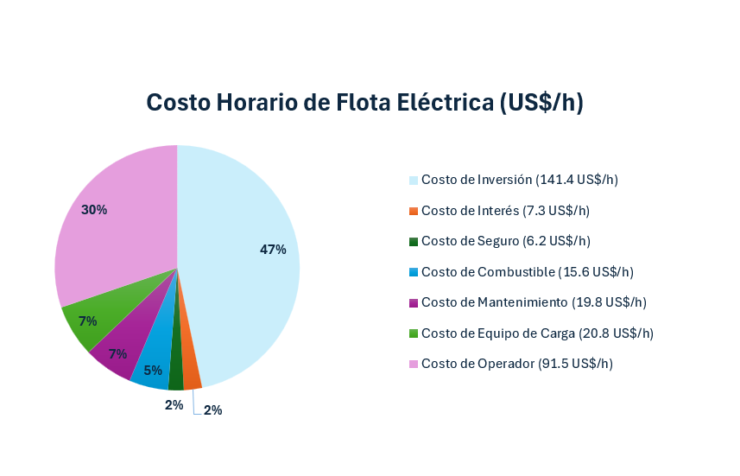
Figura 7. Distribución de costos horarios de flota Eléctrica. Fuente: Propia.

Costo unitario
Se tiene previsto que estos volquetes transporten el mismo tonelaje que sus análogos diésel: 50,400 TM mensuales. El costo para esta flota por transportar 1 tonelada de mineral hacia los depósitos en superficie es 3.25 US$/TM

Sistema de Seguridad
El riesgo de incendios asociados a la batería y al sistema de carga de los vehículos eléctricos a batería constituye la principal inquietud en materia de seguridad. En ese sentido, las baterías de los vehículos y equipos eléctricos han sido diseñadas con un enfoque prioritario en la seguridad contra incendios. Dicho sistema de seguridad sigue la directriz Safety Onion (Larsson, 2017), descrita en la siguiente Figura 8.
Figura 9. Comparación técnica diésel vs eléctrico. Fuente propia.

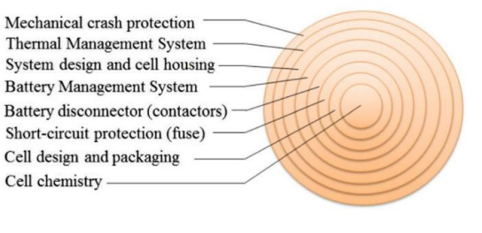
Figura 8. Sistema Safety Onion de baterías de equipos eléctricos. Fuente: Larsson (2017).
El Safety Onion establece la necesidad de implementar diversas capas de protección contra incendios, desde el nivel más interno --como la composición química de las celdas-- hasta el nivel más externo, como las barreras frente a impactos mecánicos.

Un componente fundamental de este sistema es el sistema de gestión térmica, cuya función principal es actuar como un mecanismo de enfriamiento de la batería, evitando el sobrecalentamiento y asegurando que su temperatura se mantenga dentro del rango óptimo de 25 a 40 °C. (Larsson, 2017).

Ventilación
El ingreso de aire fresco en mina San Cristóbal es de 1,274,865.15 CFM, y el requerimiento de aire fresco es de 1,115,936.30 CFM. La cobertura de aire en la mina es, por tanto, del 114.24%.

El caudal requerido por los 10 volquetes diésel es de 215,678.3 CFM, sin embargo, los volquetes eléctricos no requieren dicho caudal, lo que se traduce en un potencial ahorro energético de US$ 180,472.32 al año por concepto de costo de energía en ventilación.

Análisis técnico comparativo de Volquetes diésel vs volquetes Eléctricos

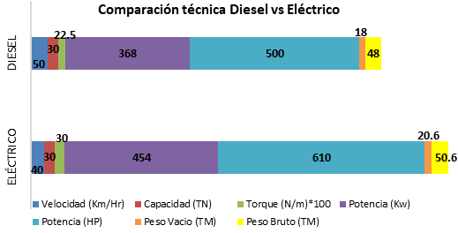
La Figura 9 muestra el gráfico comparativo de los equipos a diésel Volvo y eléctricos Yutong.

La potencia del motor en Horse Power (Hp) y Kilowatts (kW) son mayores en los equipos de combustión interna en un 23.36%. La diferencia de potencia no supone una ventaja notable, ya que está asociada a una conducción a altas velocidades, que no aplica al operar entre 10 y 15 Km/h.

Por otra parte, en el caso del torque requerido, los equipos eléctricos cuentan con 33% más que los diésel. Se trata de una clara ventaja en la operación, ya que un mayor torque permite al volquete transportar cargas pesadas en terrenos difíciles.

En cuanto a la velocidad máxima, los volquetes diésel muestran una diferencia a su favor con un 25% adicional, lo cual no es significativo, como se explicó anteriormente.

En cuanto al peso de y capacidad de carga no hay diferencias significativas, ya que pueden cargar el mismo tonelaje.

Por lo tanto, la flota de la propuesta eléctrica puede rendir tanto o mejor que la flota diésel al tener un torque más constante y poseer más potencia en su motor.

Análisis Económico de Volquetes diésel vs Eléctricos

Comparación en costos de operación:
Para el análisis de los costos de operación, buscando una comparación equivalente, se ha considerado homogenizar 6 costos principales para evaluarlos;
Figura 10. Comparación de Costos Operativos por Hora. Fuente propia.
- Costo de Operador
- Mantenimiento,
- Energético,
- Seguro,
- Interés
- Inversión.

Se ha tomado en cuenta que, como costo total de mantenimiento de los volquetes eléctricos se considerará el costo de mantenimiento (19.76 US$/h) sumado al costo de la estación de carga (20.8 US$/h), tal como se muestra en la siguiente Figura 10.

A partir de esta premisa, se realiza la comparación económica en base a los costos operativos, observando que no existe una diferencia significativa en los costos de operador.

El costo de mantenimiento de los volquetes eléctricos es más bajo que sus similares a diésel, con una diferencia de 69.2 US$/h, por la menor cantidad de partes móviles y el consiguiente menor desgaste mecánico de sus componentes.

El costo energético que comprende el consumo de combustible (110.2 US$/h) para el caso de los volquetes diésel y el consumo de energía eléctrica (15.6 US$/h) para los volquetes eléctricos, se evidencia una clara diferencia de 94.6 US$/h que equivale a un ahorro de 85.84% en dicho costo.

Comparación de costos unitarios de acarreo:

La diferencia en los indicadores del costo unitario de transporte es muy importante, reduciendo el costo por tonelada transportada, con lo que es posible una importante reducción en el costo total de operación, optimizando la rentabilidad de la compañía.

El costo unitario de acarreo que ofrecen los volquetes Volvo FMX 8x4R es de 4.8 US$/TM, debido al elevado costo de combustible (21% de su costo unitario) y su costo de mantenimiento (25%). Mientras que, el costo unitario de acarreo que ofrecen los volquetes Yutong D610E es de 3.25 US$/TM (ya que su costo energético equivale a un 5%).

La marcada diferencia entre costos unitarios representa un ahorro de 1.5 US$/TN y una optimización del 32% en el costo por tonelada que se transporta desde el interior de mina a superficie, tal como se evidencia en la Figura 11.

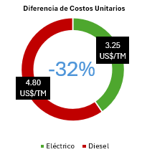
Figura 11. Diferencia de Costos Unitarios diésel vs Eléctrico. Fuente propia.

Comparación económica-financiera
Para realizar la evaluación económica financiera se evaluaron 2 escenarios:
- Renovar la flota de volquetes diésel Volvo FMX 8x4R,
- Implementar volquetes eléctricos Yutong D610E,

Ambos modelos de volquete ofrecen una vida útil de 6 años, considerando una tasa de interés del 12%.

Para la flota diésel, se tiene un VAN equivalente a US$ 1,837,835.48, con una tasa de rentabilidad (TIR) de 45.76% y el periodo de recuperación de la inversión es de 2.38 años, como se ve en la
Figura 12.

Figura 12. Flujo financiero de volquetes diésel. Fuente propia.
Según el flujo de caja anual de los volquetes eléctricos Yutong D610E contenido en la Fig. 13, se tiene un beneficio (VAN) equivalente a US$ 5,262,033.16, con una tasa de rentabilidad (TIR) de 83% y el periodo de recuperación de la inversión es de 1.27 años.

Figura 13. Flujo financiero de volquetes Eléctricos. Fuente propia.
De igual, forma luego de realizarse la comparación económica financiera, se evaluó que:

El proyecto eléctrico (VAN=US$ 5,262,033.16) tiene un beneficio mayor que el proyecto diésel (VAN=US$ 1,837,835.48), con una diferencia positiva de US$ 3,424,197.7, atractiva para la inversión.

En cuanto a las tasas internas de retorno, los volquetes eléctricos ofrecen un retorno de 83% en un tiempo de 1.27 años, en contraste con los equipos diésel, que presentan un retorno de 45.76% en 2.38 años.

Al considerar el indicador costo-beneficio, para el caso de los volquetes diésel se tiene un B/C= 1.29, mientras que, la flota eléctrica presenta un B/C = 1.91

B/C diésel = 1.29 < B/C Eléctricos = 1.91

El proyecto de inversión de volquetes Yutong D610E ofrece una mayor rentabilidad y beneficio para la inversión en un lapso de 6 años de operación. La comparación económica financiera se presenta en la siguiente Figura 14.

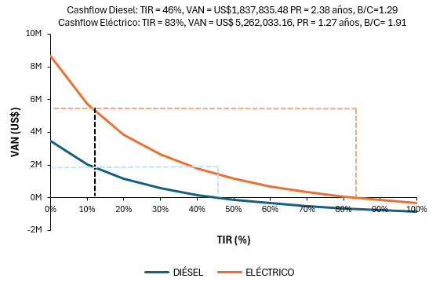
Figura 14. Comparación económica financiera de ambos proyectos de inversión. Fuente propia.
4. Presentación y discusión de resultados

En la Figura 15 se presenta un resumen de los resultados comparativos de las ventajas que presentan los volquetes eléctricos Yutong D610E frente a los Volvo FMX 8x4R, evidenciando reducciones significativas respecto a los costos, presentando una formidable reducción de 212.4 US$/h en el costo Operativo Directo (-41%) y generando un ahorro importantísimo de 94.6 US$/h (-86%) en el costo energético (combustible o electricidad).

En cuanto a ventajas operativas, los volquetes eléctricos se sobreponen con un torque 25% mayor que análogos diésel, transportando el mismo tonelaje.
Por último, en lo que respecta a la elección de proyectos de inversión, los volquetes eléctricos proporcionan un incremento en el retorno de 37%. Un menor periodo de recuperación de la inversión (1.27 años) y una mejor relación B/C equivalente a 1.91.

Figura 15. Ventajas comparativas de Volquetes eléctricos en comparación con volquetes diésel. Fuente propia.

5. Conclusiones

El estudio demostró la viabilidad técnico-económica de reemplazar los volquetes diésel por volquetes eléctricos en la operación minera de San Cristóbal, logrando evidenciar una reducción significativa en los costos operativos, las emisiones contaminantes y los riesgos para la seguridad del personal.

El análisis de rendimiento de los volquetes diésel mostró limitaciones en términos de productividad y elevados costos operativos, especialmente por el alto consumo de combustible y mantenimiento, alcanzando un costo operativo total de 674.60 US$/h.

En contraste, los volquetes eléctricos presentaron un mejor rendimiento técnico, con 25 % más de torque y un ahorro de hasta 86 % en consumo energético, lo que representa una reducción de 212.46 US$/h en costos operativos (equivalente al 32 %).

Además, esta propuesta evidenció una reducción notable a la exposición del personal a gases contaminantes, al disminuir en 1.1 °C la temperatura del TGBH en el ambiente subterráneo y evitar la emisión anual de 2,003.31 toneladas de CO₂, reduciendo la huella de carbono de la operación.

Finalmente, mediante la aplicación del método Choosing by Advantages (CBA), se concluyó que los volquetes eléctricos no solo ofrecen un mayor rendimiento técnico y operativo, sino que también constituyen la alternativa más rentable y sostenible para la operación minera analizada.

6. Anexos

- Anexo 1

7. Referencias bibliográficas

Ertugrul, N., Kani, A. P., Davies, M., Sbarbaro, D., & Morán, L. (2020). Status of mine electrification and future potentials. Proceedings - 2020 International Conference on Smart Grids and Energy Systems, SGES 2020. https://doi.org/10.1109/SGES51519.2020.00034
Halim, A., Lööw, J., Johansson, J., Gustafsson, J., van Wageningen, A., & Kocsis, K. (2022). Improvement of Working Conditions and Opinions of Mine Workers When Battery Electric Vehicles (BEVs) Are Used Instead of diésel Machines — Results of Field Trial at the Kittilä Mine, Finland. Mining, Metallurgy and Exploration, 39(2). https://doi.org/10.1007/s42461-021-00506-8
LARSSON, F. (2017). Lithium-ion Battery Safety - Assessment by Abuse Testing, Fluoride Gas Propagation, Emissions and Fire Propagation [THESIS FOR THE DEGREE OF DOCTOR OF PHILOSOPHY, Chalmers University of Technology]. https://publications.lib.chalmers.se/records/fulltext/251352/251352.pdf
Moreno-Leiva, S., Haas, J., Junne, T., Valencia, F., Godin, H., Kracht, W., Nowak, W., & Eltrop, L. (2020). Renewable energy in copper production: A review on systems design and methodological approaches. Journal of Cleaner Production, 246, 118978. https://doi.org/10.1016/J.JCLEPRO.2019.118978
Mossman, A. (2013). Choosing By Advantages. In J. Eynon (Ed.), Design Managers Handbook (1st ed., pp. 197–200). Wiley Blackwell. https://doi.org/10.13140/2.1.1402.5609
Nykvist, B., & Olsson, O. (2021). The feasibility of heavy battery electric trucks. Joule, 5(4), 901–913. https://doi.org/10.1016/j.joule.2021.03.007
OSINERGMIN. (2025). Precios de Referencia de Combustibles. https://www.osinergmin.gob.pe/seccion/institucional/regulacion-tarifaria/precios-de-referencia-banda-de-precios/precios-de-referencia-de-combustibles
US EPA. (2016). Greenhouse gas emissions from a typical passenger vehicle. 12/01/2016. https://www.epa.gov/greenvehicles/greenhouse-gas-emissions-typical-passenger-vehicle&hl=es&sl=en&tl=es&client=srp
VOLVO. (2025). Volvo FMX.
YUTONG. (2024). D610E-YutongTruck-ES. Yutongtruck.Com. https://www.yutongtruck.com/es/products/D610E.shtml

- Gianfranco Mijael Vega Milón:

Ingeniero de Minas por la Universidad Tecnológica del Perú y técnico profesional de Operaciones Mineras por TECSUP. Miembro asociado de la SME (Society for Mining Metallurgy and Exploration) y del IIMP (Instituto de Ingenieros de Minas del Perú). Con experiencia como investigador en congresos internacionales de innovación y minería, de igual forma se ha desempeñado como líder estudiantil en 3 ediciones de PERUMIN (34°, 35° y 36°) y como miembro de staff principal en CONAMIN 2024. Laboró como Asistente de Investigación en el Instituto de Energías Renovables – UTP. Actualmente se desempeña como Practicante Profesional de Mina en VOLCAN COMPAÑÍA MINERA – Unidad San Cristobal-Carahuacra.

AUTORIZACIÓN DE PARTICIPACIÓN

Yo Gianfranco Mijael Vega Milón, Practicante Profesional de Mina – Volcan Compañía Minera); autorizo que el trabajo titulado “Sustitución de flota de volquetes diésel por volquetes eléctricos en Volcan Compañía Minera” presentado por el autor Gianfranco Mijael Vega Milón sea presentado en el concurso del Premio Nacional de Minería del evento PERUMIN 37 Convención Minera en las fechas del 22 al 26 de setiembre del 2025 en la ciudad de Arequipa.


______________________
Firma
DNI/Pasaporte: 70320694
Fecha: 18/07/2025

Nota:
Esta autorización se entrega solo en el caso de que el participante se presente de manera independiente y
el trabajo implique el desarrollo en el marco de una empresa o institución. La indicada autorización deberá
ser entregada en hoja membretada.

